КОМИТЕТ  РЕСПУБЛИКИ ТАТАРСТАН  ПО ОХРАНЕ ОБЪЕКТОВ КУЛЬТУРНОГО НАСЛЕДИЯ |  | ТАТАРСТАН РЕСПУБЛИКАСЫНЫӉ МӘДӘНИ МИРАС ОБЪЕКТЛАРЫН САКЛАУ КОМИТЕТЫ

ПРИКАЗ БОЕРЫК
№

О включении выявленного объекта культурного наследия «Двухэтажный кирпичный жилой дом с оградой
с верандой, конец XIX в.» расположенный по адресу: Республика Татарстан, г. Чистополь,
ул. Октябрьская, д. 81, лит. А, А1.,
в единый государственный реестр объектов культурного наследия (памятников истории и культуры) народов Российской Федерации в качестве объекта культурного наследия местного (муниципального) значения «Двухэтажный кирпичный жилой дом
с оградой с верандой, конец XIX в.», утверждении границ и режимов использования его территории
и предмета охраны

В соответствии с Федеральным законом от 25 июня 2002 года № 73–ФЗ
«Об объектах культурного наследия (памятниках истории и культуры) народов Российской Федерации», Законом Республики Татарстан от 1 апреля 2005 года
№ 60-ЗРТ «Об объектах культурного наследия в Республике Татарстан», постановлением Кабинета Министров Республики Татарстан от 10.06.2016 № 393 «Об утверждении Положения о порядке принятия решения о включении объекта культурного наследия местного (муниципального) значения или объекта культурного наследия местного (муниципального) значения в единый государственный реестр объектов культурного наследия (памятников истории и культуры) народов Российской Федерации», положительным заключением государственной историко-культурной экспертизы от 02.02.2021, приказываю:

- Включить выявленный объект культурного наследия «Двухэтажный кирпичный жилой дом с оградой с верандой, конец XIX в.» по адресу: Республика Татарстан, г. Чистополь, ул. Октябрьская, д. 81, лит. А, А1., в единый государственный реестр объектов культурного наследия (памятников истории и культуры) народов Российской Федерации в качестве объекта культурного наследия местного (муниципального) значения «Двухэтажный кирпичный жилой дом с оградой с верандой, конец XIX в.».
- Утвердить границы территории объекта культурного наследия местного (муниципального) значения «Двухэтажный кирпичный жилой дом с оградой с верандой, конец XIX в.» по адресу: Республика Татарстан, г. Чистополь,
ул. Октябрьская, д. 81, лит. А, А1., согласно приложению № 1 к настоящему приказу.
- Утвердить режим использования территории объекта культурного наследия местного (муниципального) значения «Двухэтажный кирпичный жилой дом с оградой с верандой, конец XIX в.» по адресу: Республика Татарстан, г. Чистополь, ул. Октябрьская, д. 81, лит. А, А1., согласно приложению № 2 к настоящему приказу.
- Утвердить предмет охраны объекта культурного наследия местного (муниципального) значения «Двухэтажный кирпичный жилой дом с оградой с верандой, конец XIX в.» по адресу: Республика Татарстан, г. Чистополь,
ул. Октябрьская, д. 81, лит. А, А1., согласно приложению № 3 к настоящему приказу.
- Контроль за исполнением настоящего приказа оставляю за собой.

И.о. председателя Комитета Н.В. Прохорова

Приложение № 1
к приказу Комитета
Республики Татарстан по охране объектов культурного наследия
от _________ года № _________

Границы территории
объекта культурного наследия местного (муниципального) значения «Двухэтажный кирпичный жилой дом с оградой с верандой, конец XIX в.» по адресу: Республика Татарстан, г. Чистополь, ул. Октябрьская, д. 81, лит. А, А1.

Карта (схема) границ территории объекта культурного наследия (муниципального) значения «Двухэтажный кирпичный жилой дом с оградой с верандой, конец XIX в.» по адресу: Республика Татарстан, г. Чистополь,
ул. Октябрьская, д. 81, лит. А, А1.

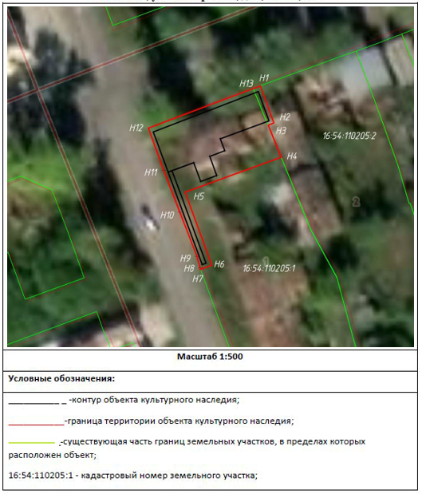
Таблица характерных точек
границы территории объекта культурного наследия (муниципального) значения «Двухэтажный кирпичный жилой дом с оградой с верандой, конец XIX в.» по адресу: Республика Татарстан, г. Чистополь, ул. Октябрьская, д. 81, лит. А, А1.

№ | Координаты точки в местной системе координат (МСК)
№ | X | Y
1 | 429898.92 | 2212481.55
2 | 429891.27 | 2212484.36
3 | 429890.78 | 2212483.18
4 | 429884.19 | 2212485.87
5 | 429876.93 | 2212466.01
6 | 429861.84 | 2212471.52
7 | 429861.00 | 2212469.22
8 | 429861.31 | 2212469.11
9 | 429863.70 | 2212468.44
10 | 429872.83 | 2212464.89
11 | 429881.53 | 2212461.55
12 | 429890.19 | 2212458.42
13 | 429898.39 | 2212480.08

Приложение № 2
к приказу Комитета
Республики Татарстан по охране объектов культурного наследия
от _________ года № _________

Режим использования
территории объекта культурного наследия (муниципального) значения «Двухэтажный кирпичный жилой дом с оградой с верандой, конец XIX в.» по адресу: Республика Татарстан, г. Чистополь, ул. Октябрьская, д. 81, лит. А, А1.

В границах территории объекта культурного наследия (муниципального) значения «Двухэтажный кирпичный жилой дом с оградой с верандой, конец XIX в.» по адресу: Республика Татарстан, г. Чистополь, ул. Октябрьская, д. 81, лит. А, А1., разрешается:
- проведение работ по сохранению объекта культурного наследия, направленных на обеспечение физической сохранности объекта культурного наследия, в том числе консервация, ремонт, реставрация, приспособление для современного использования;
- ведение хозяйственной деятельности, не противоречащей требованиям обеспечения сохранности объекта культурного наследия и позволяющей обеспечить функционирование объекта культурного наследия в современных условиях;
- использование и приспособление объекта культурного наследия для современного использования в соответствии с видами функционального использования без изменения его особенностей, составляющих предмет охраны;
- снос сооружений и объектов, в том числе временных, нарушающих целостность объекта культурного наследия с учетом требований Федерального закона от 25 июня 2002 года № 73-ФЗ «Об объектах культурного наследия (памятниках истории и культуры) народов Российской Федерации»;
- капитальный ремонт существующих объектов инженерной инфраструктуры (внешние сети водоснабжения, канализации, теплоснабжения, газоснабжения, электроснабжения, телефонизации и др.), а также прокладка новых объектов инженерной инфраструктуры подземным способом при условии отсутствия влияния производимых работ (в том числе динамических воздействий) на объект культурного наследия;
- благоустройство территории, направленное на сохранение, использование и популяризацию объекта культурного наследия;
- использование в покрытии площадок, подходов и проездов традиционных материалов (кирпич, камень, гранит и иные природные материалы, а также материалы, имитирующие натуральные);
- применение отдельно стоящего оборудования освещения, отвечающего характеристикам элементов исторической среды;
- озеленение: сохранение деревьев, санирующая и санитарная рубка зеленных насаждений, высадка новых элементов озеленения;
- сохранение историко-градостроительной среды, воссоздание утраченных исторических элементов ценных в мемориальном и архитектурно-ансамблевом отношении (зданий, строений, сооружений, малых архитектурных форм, ограждений, ворот) при наличии достаточных научных данных, необходимых для их воссоздания с учетом требований Федерального закона от 25 июня 2002 года
№ 73-ФЗ «Об объектах культурного наследия (памятниках истории и культуры) народов Российской Федерации»;
- установка информационных надписей и обозначений на главном фасаде объекта культурного наследия не выше первого этажа;
- размещение средств наружной информации (вывесок), предназначенных для доведения до сведения потребителей в соответствие с требованиями Федерального закона от 07.02.1992 № 2300-1 «О защите прав потребителей»: информация о профиле деятельности, фирменном наименовании организации, месте ее нахождения (адресе) и режиме работы, о государственной регистрации индивидуального предпринимателя и наименовании зарегистрировавшего его органа в соответствии с законодательством;
- высота средств наружной информации (вывесок) должна составлять не более 2/3 от высоты фриза, простенка между окнами этажей, в пределах которой регламентируется размещение той или иной конструкции;
- при наличии арочных окон высота конструкций, расположенных между окнами этажей, уменьшается до ½. Ширина информационных конструкций должна составлять, не более 2/3 от ширины простенка, в пределах которого регламентируется размещение той или иной конструкции, за исключением декоративно-художественных панно.
Все вышеуказанные работы проводятся в соответствии с требованиями Федерального закона от 25 июня 2002 года № 73-ФЗ «Об объектах культурного наследия (памятниках истории и культуры) народов Российской Федерации».
В границах территории объекта культурного наследия (муниципального) значения «Двухэтажный кирпичный жилой дом с оградой с верандой, конец XIX в.» по адресу: Республика Татарстан, г. Чистополь, ул. Октябрьская, д. 81, лит. А, А1., запрещается:
- строительство объектов капитального строительства и увеличение объемно-пространственных характеристик существующих на территории памятника или ансамбля объектов капитального строительства; проведение земляных, строительных, мелиоративных и иных работ, за исключением работ по сохранению объекта культурного наследия или его отдельных элементов, сохранению историко-градостроительной или природной среды объекта культурного наследия;
- установка на фасадах и крыше объекта культурного наследия кондиционеров, крупногабаритных антенн и иных элементов инженерного оборудования;
- установка средств наружной рекламы;
- прокладка объектов инженерной инфраструктуры (внешние сети водоснабжения, канализации, теплоснабжения, газоснабжения, электроснабжения, телефонизации и др.) надземным способом;
- установка киосков, павильонов, навесов, малых архитектурных форм, за исключением восстановления утраченных;
- использование технологий, создающих динамические нагрузки (применение машин ударного действия, таких, как прессы, молоты и т. д., кривошипно-шатунных механизмов, молотов и других механизмов ударного действия, одновременное использование большого количества машин с синхронным или асинхронным приводом) на объект культурного наследия и на окружающую его застройку;
- засорение территории объекта культурного наследия строительными, бытовыми отходами любого вида и форм;
- вырубка деревьев, за исключением санитарных рубок.

Приложение № 3
к приказу Комитета
Республики Татарстан по охране объектов культурного наследия
от _________ года № _________

Предмет охраны
объекта культурного наследия (муниципального) значения «Двухэтажный кирпичный жилой дом с оградой с верандой, конец XIX в.» по адресу: Республика Татарстан, г. Чистополь, ул. Октябрьская, д. 81, лит. А, А1.

Предметом охраны объекта культурного наследия местного (муниципального) значения являются:
1. Градостроительные особенности:
- местоположение и градостроительные характеристики здания, участвующего в формировании застройки Октябрьской улицы, его роль в композиционно-планировочной структуре владения и квартала.
2. Объемно-пространственная композиция:
- прямоугольное в плане двухэтажное кирпичное здание с одноэтажной деревянной верандой;
- высотные отметки по венчающему карнизу.
3. Крыша:
- конфигурация, материал, высотные отметки по конькам.
4. Композиционное решение фасадов:
- местоположение, форма, размер, оформление оконных и дверных проемов;
- белокаменный цоколь, междуэтажный кирпичный карниз, венчающий карниз;
- ограда кирпичная, оформленная рустованными лопатками, кирпичными филенками, кирпичным венчающим карнизом.
5. Архитектурно-художественное оформление фасадов:
- материал и характер отделки фасадных поверхностей, в том числе неоштукатуренная поверхность кирпичных стен, обшивка стен веранды доской в елочку этажа (уточняется в процессе реставрационных исследований);
- колористическое решение фасадов (уточняется в процессе реставрационных исследований);
- кирпичные наличники лучковых оконных проемов, одинарные лучковые бровки над оконными проемами второго этажа, лопатки по углам здания, деревянные наличники простого рисунка с прямыми сандриками.
6. Интерьеры:
- местоположение, материал и конструкция внутренних лестниц;
- пространственно-планировочная структура интерьеров здания в пределах капитальных стен и перекрытий;
- столярные заполнения оконных проемов, их материал, характер оформления и колористическое решение (уточняется в процессе реставрационных исследований);
- тянутые профилированные карнизы, каменная лестница крыльца (уточняется в процессе реставрационных исследований).
7. Капитальные стены:
- деревянные и кирпичные капитальные стены, их конструкция и материал.
Изменение предмета охраны может быть осуществлено в порядке и случаях, предусмотренных законодательством об объектах культурного наследия.

ТАБЛИЦА ПРЕДМЕТА ОХРАНЫ
(ОСНОВНЫХ ЭЛЕМЕНТОВ, ПРЕДЛАГАЕМЫХ К ОХРАНЕ*)

№ п/п | Наименование предмета охраны: | Местоположение и градостроительные характеристики
1. | Градостроительные особенности:  местоположение и градостроительные характеристики здания, участвующего в формировании фронта застройки Октябрьской улицы, его роль в композиционно-планировочной структуре владения и квартала; | 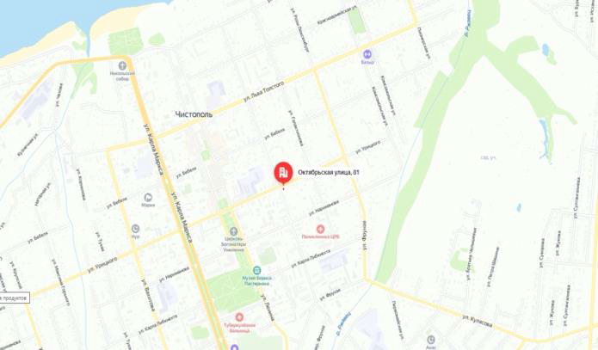
2. | Объемно-пространственная композиция: прямоугольное в плане двухэтажное кирпичное здание с одноэтажной деревянной верандой;  высотные отметки по венчающему карнизу | 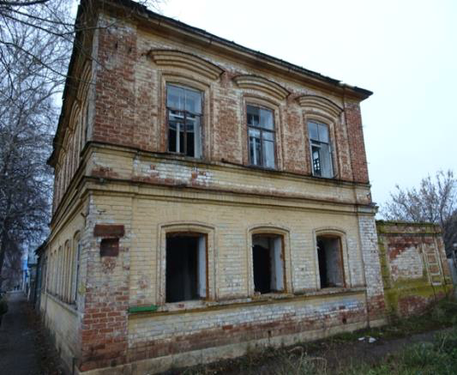  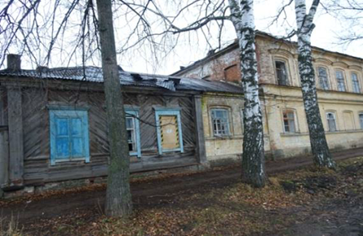
3. | Крыша: конфигурация, материал, высотные отметки по конькам | 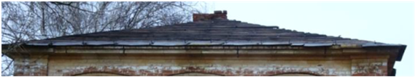
4. | Композиционное решение фасадов: местоположение, форма, размер, оформление оконных и дверных проемов, белокаменный цоколь, междуэтажный кирпичный карниз, венчающий карниз; ограда кирпичная, оформленная рустованными лопатками, кирпичными филенками, кирпичным венчающим карнизом | 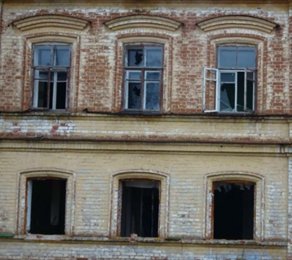
5. | Архитектурно- художественное оформление фасадов: материал и характер отделки фасадных поверхностей, в том числе неоштукатуренная поверхность кирпичных стен, обшивка стен веранды доской в елочку этажа (уточняется в процессе реставрационных исследований); колористическое решение фасадов (уточняется в процессе реставрационных исследований); кирпичные наличники лучковых оконных проемов, одинарные лучковые бровки над оконными проемами второго этажа, лопатки по углам здания, деревянные наличники простого рисунка с прямыми сандриками | 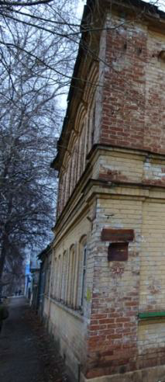  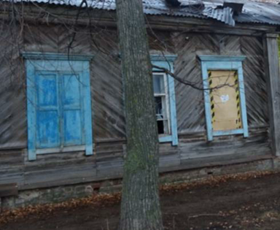
6. | Интерьеры:  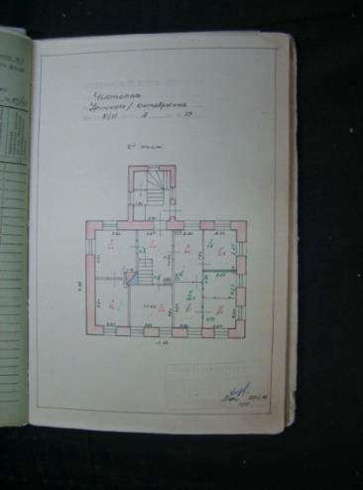  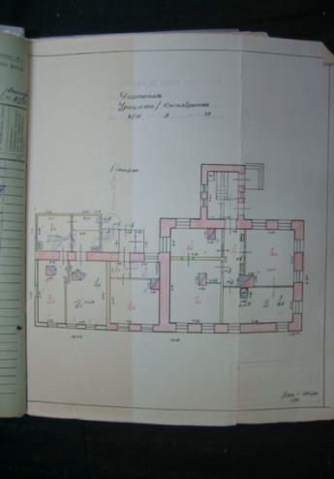  местоположение, материал и конструкция внутренних  лестниц; пространственно-планировочная структура  интерьеров здания в пределах капитальных стен и перекрытий; столярные  заполнения оконных проемов, их материал, характер оформления и  колористическое решение  (уточняется в процессе  реставрационных исследований); тянутые  профилированные карнизы,  каменная лестница крыльца  (уточняется в процессе  реставрационных исследований)
7. | Капитальные стены: деревянные и кирпичные капитальные стены, их конструкции и материалы | См. план здания по тех. паспорту здания.

* Предмет охраны подлежит уточнению и дополнению при дальнейшем исследовании объекта, а также в процессе производства реставрационных работ.

